绿色：已更改，黄色：王超提出需求，加粗为卓思自己调整，红色：紧急

追加费用影响KPI考核的从需求书开始更改，如果不影响，从确认单开始更改。

**采购部**

**大方向**

数据汇总功能增加，以项目为单位，统计每个项目总金额、已付金额、未付金额

二期：

邮件内容：字体可以加粗、颜色等，插件收费。

确认单：改成两个表格——通用模板和车展模板。确认单多个合并为一个；

**细节**

1. **立项**
2. 立项界面可以选择需求书、确认单进行查询；
3. **需求书**
4. 复制更改为需求书复制

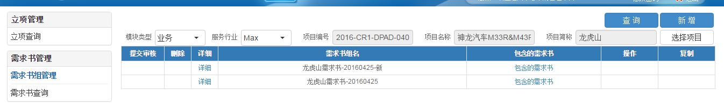

1. 保存配额 按钮位置调整到配额处 写1 /2或特殊涂色；
2. 表头标题一致
3. 需求书审批：老同事自己审批，新同事固定审批人，有问题自己直接更改（已更改）
4. 下拉菜单内容默认排序
5. **需求书组、需求书命名规定好，增加到手册中。内部讲解各类确认单填哪些内容？**
6. 所有按钮颜色一致：查询和确认等
7. 邮件收件人不能更改，抄送可以随便写人员
8. 生成需求书时不用生成确认单了
9. **确认单**
10. 添加确认单界面，选择供应商后，确认单类型多个，可以在同一个界面查询；需求书、确认单类型不能多选——增加供应商确认单设置/现有界面显示多个类型确认单。并增加所有确认单类型的合计总金额。
11. 确认单填写：字体变小、去掉某些字段（供应商、省份、城市）
12. 确认单类型：可以多选
13. 确认单查询：选择项目后，供应商查询出数据未该项目下合计
14. 提交审核：上传附件功能增加
15. 预算确认单增加复制本项目功能
16. 填写完预算确认单提醒填写流转单预计费用
17. **结算单：**
18. 执行周期更改为手动选择，不关联结算单
19. 收件人改为采购部
20. 所有备注信息改为左对齐
21. 增加阶段性结束通知书，单价不变，数量不变。变更需求的使用新价格，原来需求的使用原价格。
22. 结算单填写：增加确认单筛选条件
23. 增加预付款金额合计字段统计
24. 一个供应商的结算单可以对应多个流转单
25. 一个供应商多个结算单
26. 填写结束后提醒填写供应商评分
27. **应付流转单：**
28. 首页面增加提醒功能，张倩倩、桂月莉，实际付款时间、金额
29. 实际和预计付款时间、金额必须写其中一个
30. 业务采购进度款需要关联结算单（实际付款），预计不关联结算单
31. 付款类型：增加押金字段
32. 首付款单独新增一个界面
33. 超预算，预算剩余金额标红色
34. 已审批过流转单张倩倩统计表没有
35. 提交审核时写明预算总金额、供应商结算金额、剩余金额
36. 增加预算剩余金额字段统计
37. **合同**
38. 每个人只能写自己项目合同；
39. 复制功能删除
40. **供应商评分**
41. 不涉及的均为7分
42. 增加删除或不保存功能
43. 新增供应商全部提醒，每个人点击后不显示，不点击不显示；
44. **我的审批**
45. 审批界面增加确认单、结算单导出功能
46. **其他**

需求书变化，分次结算，多个需求书组并列同时存在。同时对应相应的确认单、结算单。

需求书标记是否生成结算单。